Universidad de los Andes
Facultad de Ingeniería
Base de datos
Semestre A-2017

Proyecto Base de datos A-2017
1ra Fase
Cadena de restaurantes

Alumnos:
Gustavo Meza CI: 18.244.429
Victor Albornoz CI: 25.151.526

Descripción del problema

Se requiere de una aplicación web donde el cliente pueda pedir su plato de comida, para que posteriormente le llegue a domicilio. La aplicación web también tendrá un apartado para las personas encargadas de gestionar los pedidos.

La empresa tiene varios locales, los cuales cada uno tiene varios empleados. Cada local podrá tener varios menú asociados.

Un mismo menú puede repetirse para varios locales, pero un menú no precisamente se debe repetir en varios locales, podría pertenecer a uno exclusivamente. Un local puede tener asignado varios menú, pero solo uno de ellos va a estar activo. Por ejemplo: uno de los locales labora todo el día y desea tener en la mañana un menú y en la tarde otro, por tanto se le asignara dos menú y la persona encargada tendrá que activar o desactivar el menú correspondiente.

Al menú se le pueden agregar varios platos y los platos pueden asociarse a varios menú.

Cada plato forma parte de varios pedidos, y los pedidos estarán conformados por uno o más platos.

Un pedido opcionalmente puede tener bebidas asociadas o puede tener extra asociados. El pedido mantendrá los siguientes estados: En espera, procesando, enviado, entregado o cancelado.

Un pedido también contiene uno de los dos tipos de pago disponibles: efectivo o transferencia.

Los usuarios pueden ser empleado, clientes o ambos. Ya que un cliente puede convertirse también en un empleado y un empleado puede realizar pedidos convirtiéndose en un cliente. Cabe resaltar que el usuario al menos debe ser uno los dos. Un cliente podrá estar asociado a varios pedidos.

Cada local tendrá varios empleados. El cargo del empleado podrá ser: Común, Encargado o administrador. Los que sean de tipo “encargado” serán los responsables de gestionar los pedidos, el administrador podrá tener acceso a todo y el común podrá gestionar la información cuando un administrador cambie sus permisos.

Cada local tendrá asociada una o más cuentas bancarias según su RIF. La cuenta bancaria solamente servirán para mostrarla a los clientes que realicen un pedido y seleccionen como método de pago “Transferencia bancaria”.

Modelo de Actores
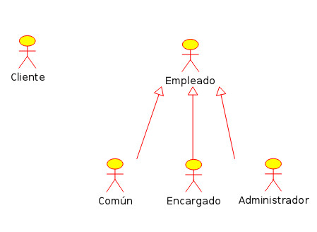

Cliente:
- Cliente podrá iniciar sesión en la aplicación, una vez hecho podrá escoger entre los diferentes locales.
- Dispondrá de un menú donde observará los distintos platos disponibles con sus respectivas descripciones y el precio.
- Luego de escoger el plato podrá escoger una bebida de manera opcional.
- Podrá escoger un extra de manera opcional.
- Podrá escoger si pagar mediante transferencia bancaria o cobro a destino (efectivo).
- Luego de escoger el método de pago tendrá que rellenar la dirección de envío. Podrá guardar una dirección de envío o escoger alguna almacenada previamente. Puede tener varias direcciones de envío.
- Se le mostrará un resumen de su pedido y si está de acuerdo realizará el envío del pedido.
- Si el cliente escogió transferencia bancaria el cliente deberá de realizar el pago y luego introducir el número de confirmación, para que pueda ser enviada la comida.
- Si el cliente escogió “pago cobro destino” solamente tendrá que esperar a que llegue su pedido y podrá pagar en efectivo.
- El cliente podrá verificar el estado de su pedido (En espera, procesando, enviado, entregado o cancelado).
- El cliente podrá cancelar o editar su pedido siempre y cuando sea por transferencia y aún no haya confirmado la misma.
- Si el cliente escogió cobro a destino y quiere cancelar o editar su pedido deberá llamar al restaurante para que el administrador realice el cambio en el sistema.

Empleado tipo “Encargado”:
- El encargado podrá primeramente gestionar los locales, agregar y editarlos así como también podrá gestionar el menú asociado.
- Al gestionar el menú podrá editarlo para agregar o quitar platos. Podrá asociar un mismo menú a varios locales y viceversa.
- Podrá también agregar nuevos platos, cambiar le precio, eliminar, entre otras acciones.
- Podrá visualizar los pedidos entrantes, que serán ordenados por llegada (fecha).
- Podrá visualizar el estado del pedido, y también podrá cambiarlo.
- Verificará si el pedido tiene método de pago “Transferencia” o “Cobro a destino”.
- Si tiene transferencia bancaria deberá esperar que el cliente envíe el número de confirmación para poder procesar el pedido.
- Si tiene como método de pago cobro a destino deberá mandar el aviso para que se haga inmediatamente la comida y colocar el pedido en el estado “procesando”.
- Una vez que el pedido esté listo, podrá enviarlo y cambiar el estado a “Enviado”.
- Igual pasará cuando el cliente pague con transferencia bancaria, luego de confirmar la misma se preparará la comida y se enviará.
- Podrá realizar diferentes filtros sobre el listado de pedidos, por fecha, por estado del pedido, por cliente, combinación entre varias opciones, etc.

Empleado tipo “Administrador”:
- El administrador podrá realizar las mismas acciones que el encargado.
- Además podrá gestionar los datos bancarios que se le mostrarán al cliente para las transferencias.

Empleado tipo “Común”:
- Éste tipo de empleado no tendrá acceso para gestionar los pedidos.
- Solo podrá acceder cuando el administrador le ordene y le cambie el tipo a “encargado” o “administrador”.

Diagrama de actividades

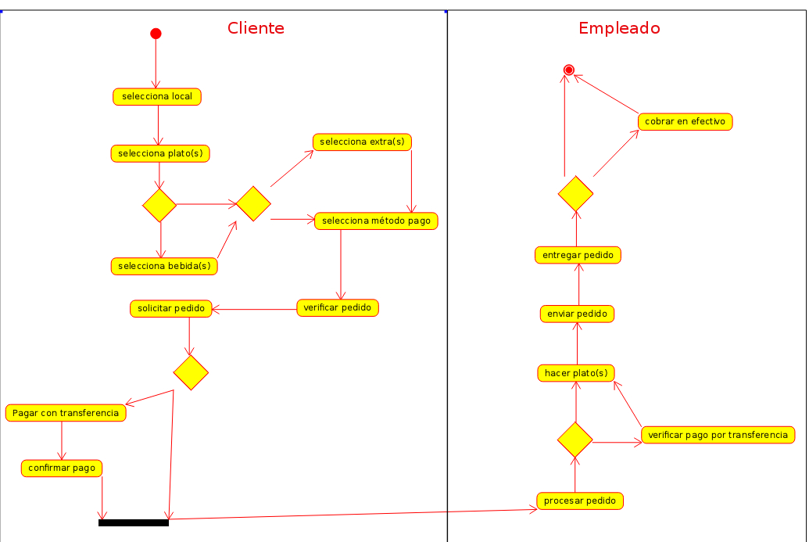

Caso de uso

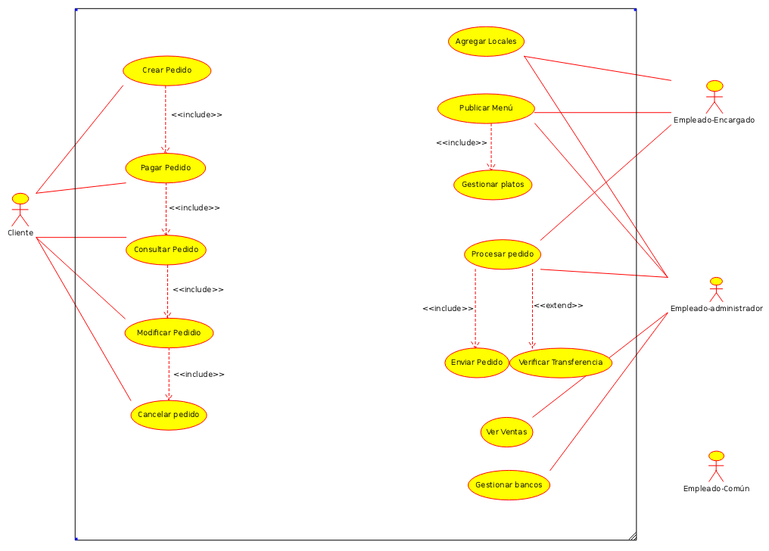

Diagrama ERE

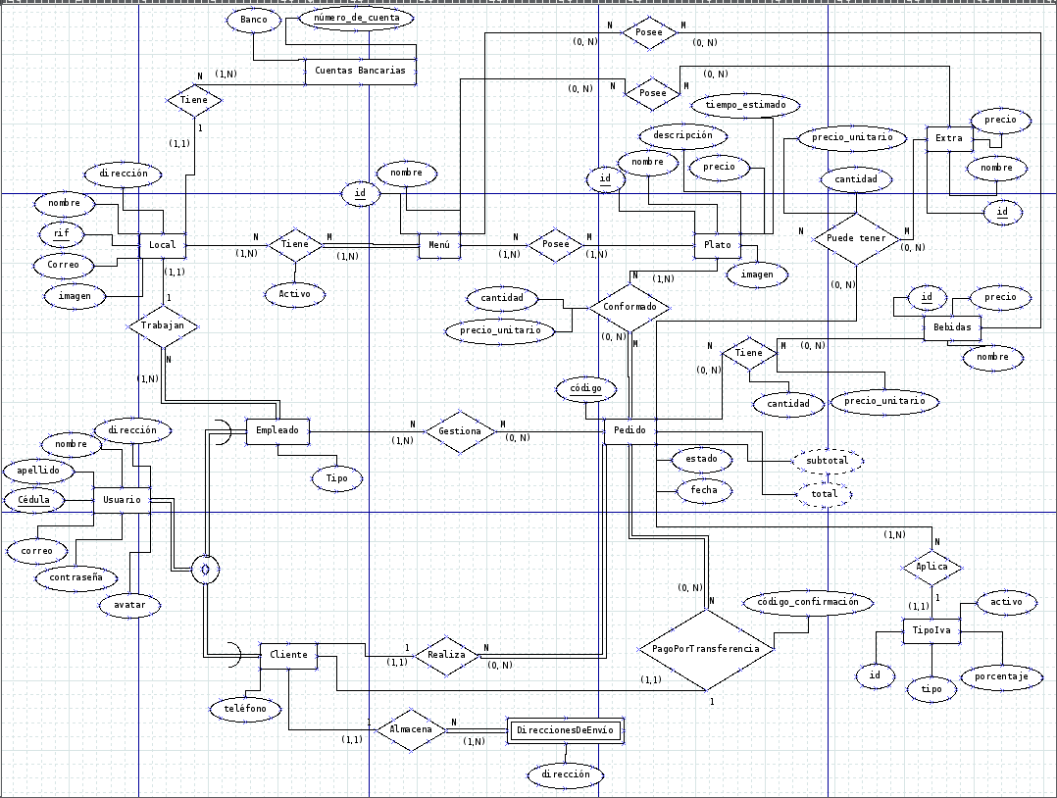
Modelo relacional

local (rif, nombre, correo, direccion, imagen)
usuario (cedula, nombre, apellido, dirección, correo, contraseña, avatar)
empleado (cedula, tipo, riflocal)
cliente (cedula, telefono)
direccion_envio (cedulacliente, direccion)
pedido (código, estado, fecha, cedulacliente, idTipoIva, total)
empleadoPedido (cedulaempleado, codigopedido)
cuenta_bancaria (numero_de_cuenta, banco, riflocal)
menu (id, nombre)
localMenu (riflocal, idmenu, activo)
plato (id, nombre, descripción, precio, tiempo_estimado, imagen)
menuPlato (idmenu, idplato)
extra (id, nombre, precio)
extraPedido (idextra , codigopedido, precio_unitario, cantidad)
extraMenu (idextra , idmenu)
pedidoPlato (codigopedido, idplato, precio_unitario, cantidad)
bebida (id, nombre, precio)
bebidaPedido (idbebida , codigopedido, precio_unitario, cantidad)
bebidaMenu (idBebida, idmenu)
clientePedidoTransferencias (cedulacliente, codigopedido, codigo_confirmacion)
tipo_iva (id, tipo, porcentaje, activo)

Dominios y Restricciones:

local (rif, nombre, correo, direccion, imagen)
Atributo | Descripción | Dominio | Restricciones
rif | Rif del local | cadena(11),  Alfanumérico.  Formato de rif:  J-306842675 | Not null, único
nombre | Nombre del local | cadena(60),  Alfanumérico | Not null, único
correo | Correo del local | cadena(60),  Alfanumérico | Not null, único
direccion | Dirección del local | cadena(100),  Alfanumérico | Not null
imagen | Nombre de la imagen para el local | Cadena(30), Alfanumérico. | Null. Default: defaul.jpg

usuario (cedula, nombre, apellido, dirección, correo, contraseña, avatar)
Atributo | Descripción | Dominio | Restricciones
cedula | Cedula del usuario | cadena(10),  Alfanumérico.  Formato de cédula:  V-18244429 | Not null, único
nombre | Nombre del usuario | cadena(60),  Alfanumérico | Not null
apellido | Apellido del usuario | cadena(60),  Alfanumérico | Not null
dirección | Dirección del usuario | cadena(100),  Alfanumérico | Not null
correo | Correo de usuario | cadena(60),  Alfanumérico | Not null, único
contraseña | Contraseña del usuario | cadena(60),  Letras, números y caracteres especiales | Not null
avatar | Nombre del avatar para el usuario | Cadena(30), Alfanumérico. | Null. Default: defaul.jpg

empleado (cedula, tipo, riflocal)
Atributo | Descripción | Dominio | Restricciones
cedula | Cédula del empleado | cadena(10),  Alfanumérico.  Formato de cédula:  V-18244429 | Not null, único. Hace referencia a usuario(cedula)
tipo | Tipo de empleado | Cadena(15), Tipo enumerado: comun, encargado o administrador | Not null
riflocal | Rif del local al cual pertenece el empleado | cadena(11),  Alfanumérico.  Formato de rif:  J-306842675 | Not null. Es clave foránea de local(rif)

cliente (cedula, telefono)
Atributo | Descripción | Dominio | Restricciones
cedula | Cedula del cliente | cadena(10),  Alfanumérico.  Formato de cédula:  V-18244429 | Not null, único. Hace referencia a Usuario(cedula)
telefono | Teléfono del cliente | cadena(20),  Alfanumérico. | Not null

direccion_envio (cedulacliente, direccion)
Atributo | Descripción | Dominio | Restricciones
cedulacliente | Cedula del cliente | cadena(10),  Alfanumérico.  Formato de cédula:  V-18244429 | Not null. Es clave foránea de cliente(cedula)
direccion | Direccion de envío para el cliente | cadena(100),  Alfanumérico | Not null.

pedido (código, estado, fecha, cedulacliente, idTipoIva, total)
Atributo | Descripción | Dominio | Restricciones
código | Código del pedido | Entero (serial). | Not null, único. Auto-incrementable
estado | Estado del pedido | Cadena(15), Tipo enumerado: En espera, procesando, enviado, entregado o cancelado | Not null
fecha | Fecha del pedido | Tipo date | Not null
cedulacliente | Cédula de cliente | cadena(10),  Alfanumérico.  Formato de cédula:  V-18244429 | Null (si el cliente es eliminado). Es clave foránea de cliente(cedula).
idTipoIva | Id del tipo de iva | Entero | Not null. Es clave foránea de tipo_iva(id)
total | Total del pedido (iva incluido) | Flotante | Not null.

empleadoPedido (cedulaempleado, codigopedido)
Atributo | Descripción | Dominio | Restricciones
cedulaempleado | Cédula del empleado | cadena(10),  Alfanumérico.  Formato de cédula:  V-18244429 | Null (si el empleado es eliminado). Es clave foránea de empleado(cedula)
codigopedido | Código del pedido | Entero. | Not null. Es clave foránea de pedido(codigo)

cuenta_bancaria (numero_de_cuenta, banco, riflocal)
Atributo | Descripción | Dominio | Restricciones
numero_de_cuenta | Número de cuenta del banco | Numérico(20) | Not null, único.
banco | Nombre del banco | cadena(60),  Alfanumérico | Not null
riflocal | Rif del local | cadena(11),  Alfanumérico.  Formato de rif:  J-306842675 | Not null. Es clave foránea de local(rif)

menú (id, nombre)
Atributo | Descripción | Dominio | Restricciones
id | Id para menú | Entero (serial). | Not null, único. Auto-incrementable
nombre | Nombre del menu | cadena(60),  Alfanumérico | Not null, único.

localMenu (riflocal, idmenu, activo)
Atributo | Descripción | Dominio | Restricciones
riflocal | Rif del local | cadena(11),  Alfanumérico.  Formato de rif:  J-306842675 | Not null. Es clave foránea de local(rif)
idmenu | Id del menú | Entero | Not null. Es clave foránea de menu(id)
activo | Indica si el menú está activo o no | Booleano (true o false) | Not Null.

plato (id, nombre, descripción, precio, tiempo_estimado, imagen)
Atributo | Descripción | Dominio | Restricciones
id | Id para plato | Entero (serial) | Not null, único. Auto-incrementable.
nombre | Nombre del plato | cadena(60),  Alfanumérico | Not null, único.
descripción | Descripción del plato | cadena(300),  Alfanumérico | Not null
precio | Precio del plato | Flotante | Not null
tiempo_estimado | Tiempo aproximado que tardará en hacer el plato (minutos). | Entero | Not null
imagen | Nombre de la imagen para el plato | Cadena(30), Alfanumérico. | Null. Default: defaul.jpg

menuPlato (idmenu, idplato)
Atributo | Descripción | Dominio | Restricciones
idmenu | Id del menú | Entero | Not null. Es clave foránea de menu(id)
idplato | Id del plato | Entero | Not null. Es clave foránea de plato(id)

extra (id, nombre, precio)
Atributo | Descripción | Dominio | Restricciones
id | Id del extra | Entero (serial). | Not null, único. Auto-incrementable
nombre | Nombre del extra | cadena(60),  Alfanumérico | Not null, único
precio | Precio del extra | flotante | Not null.

extraPedido (idextra , idpedido)
Atributo | Descripción | Dominio | Restricciones
idextra | Id del extra | Entero | Null (si el extra es eliminado). Es clave foránea de extra(id)
codigopedido | Código del pedido | Entero | Not null. Es clave foránea de pedido(codigo)
precio_unitario | Precio unitario del extra | flotante | Not null.
cantidad | Cantidad del extra | entero | Not null.

extraMenu (idextra , idmenu)
Atributo | Descripción | Dominio | Restricciones
idextra | Id del extra | Entero | Not null. Es clave foránea de extra(id)
idmenu | Id del menú | Entero | Not null. Es clave foránea de menu(id)

pedidoPlato (codigopedido, idplato)
Atributo | Descripción | Dominio | Restricciones
codigopedido | Código del pedido | Entero. | Not null. Es clave foránea de pedido(codigo)
idplato | Id del plato | Entero | Null (si el plato es eliminado). Es clave foránea de plato(id)
precio_unitario | Precio unitario del plato | flotante | Not null.
cantidad | Cantidad del plato | entero | Not null.

bebida (id, nombre, precio)
Atributo | Descripción | Dominio | Restricciones
id | Id de la bebida | Entero (serial). | Not null, único. Auto-incrementable
nombre | Nombre de la bebida | cadena(60),  Alfanumérico | Not null, único
precio | Precio de la bebida | flotante | Not null.

bebidaPedido (idbebida , codigopedido)
Atributo | Descripción | Dominio | Restricciones
idbebida | Id de bebida | Entero | Null (si la bebida es eliminada). Es clave foránea de bebida(id)
codigopedido | Código del pedido | Entero. | Not null. Es clave foránea de pedido(codigo)
precio_unitario | Precio unitario de la bebida | flotante | Not null.
cantidad | Cantidad de bebida | entero | Not null.

bebidaMenu (idBebida, idmenu)
Atributo | Descripción | Dominio | Restricciones
idBebida | Id de bebida | Entero | Not null. Es clave foránea de bebida(id)
idmenu | Id de menu | Entero | Not null. Es clave foránea de menu(id)

clientePedidoTransferencia (cedulacliente, codigopedido, codigo_confirmacion)
Atributo | Descripción | Dominio | Restricciones
cedulacliente | Cedual del cliente | cadena(10),  Alfanumérico.  Formato de cédula:  V-18244429 | Null (si el cliente es eliminado). Es clave foránea de cliente(cedula)
codigopedido | Código del pedido | Entero | Not null. Único. Es clave foránea de pedido(codigo)
codigo_confirmacion | Número de confirmación de la transferencia | entero(15) | Not null. Único.

tipo_iva (id, tipo, porcentaje, activo)
Atributo | Descripción | Dominio | Restricciones
id | ID del tipo de iva | Entero | Not null. Único.
tipo | Tipo de iva: efectivo o transferencia | Cadena(15), Tipo enumerado: efectivo, transferencia | Not null.
porcentaje | Porcentaje del iva: 0,12, 0,9 | Flotante | Not null.
activo | Iva activo o no | Booleano: true o false (1 o 0) | Not null.

Normalización

1FN: ninguna relación posee atributos multivaluados, por lo tanto ya está en 1FN.

2FN: para nuestro modelo no existe ninguna relación que tenga algún atributo que dependa funcionalmente de parte una clave, por lo tanto ya está en 2FN.

3FN: para nuestro modelo no existe ninguna relación con algún atributo no clave que dependa funcionalmente de otro atributo no clave, por lo tanto tenemos el modelo en 3FN.

El modelo relacional normalizado a 3FN quedaría igual:

local (rif, nombre, correo, direccion, imagen)
usuario (cedula, nombre, apellido, dirección, correo, contraseña, avatar)
empleado (cedula, tipo, riflocal)
cliente (cedula, telefono)
direccion_envio (cedulacliente, direccion)
pedido (código, estado, fecha, cedulacliente, idTipoIva, total)
empleadoPedido (cedulaempleado, codigopedido)
cuenta_bancaria (numero_de_cuenta, banco, riflocal)
menu (id, nombre)
localMenu (riflocal, idmenu, activo)
plato (id, nombre, descripción, precio, tiempo_estimado, imagen)
menuPlato (idmenu, idplato)
extra (id, nombre, precio)
extraPedido (idextra , codigopedido, precio_unitario, cantidad)
extraMenu (idextra , idmenu)
pedidoPlato (codigopedido, idplato, precio_unitario, cantidad)
bebida (id, nombre, precio)
bebidaPedido (idbebida , codigopedido, precio_unitario, cantidad)
bebidaMenu (idBebida, idmenu)
clientePedidoTransferencias (cedulacliente, codigopedido, codigo_confirmacion)
tipo_iva (id, tipo, porcentaje, activo)

Nota: Los campos “subtotal” en el entidad “Pedido” es derivados y será calculado por lógica de la aplicación, por lo tanto no aparecerán en la relación.

El modelo relacional en SQL puede verlo en el archivo proyectoDB.sql

Tecnologías utilizadas: En éste proyecto se han utilizado las sientes herramientas
- SGBD: PostgreSql
- Lenguajes de programación: PHP y JS
- Framework para backend: Laravel
- Framework para Frontend: Bootstrap

A continuación puede ver alguna de las interfaces a utilizar para el proyecto, cabe resaltar que aún no están terminadas al 100% y lo más probable es que cambien un poco:

Pantalla principal para usuario o empleado:
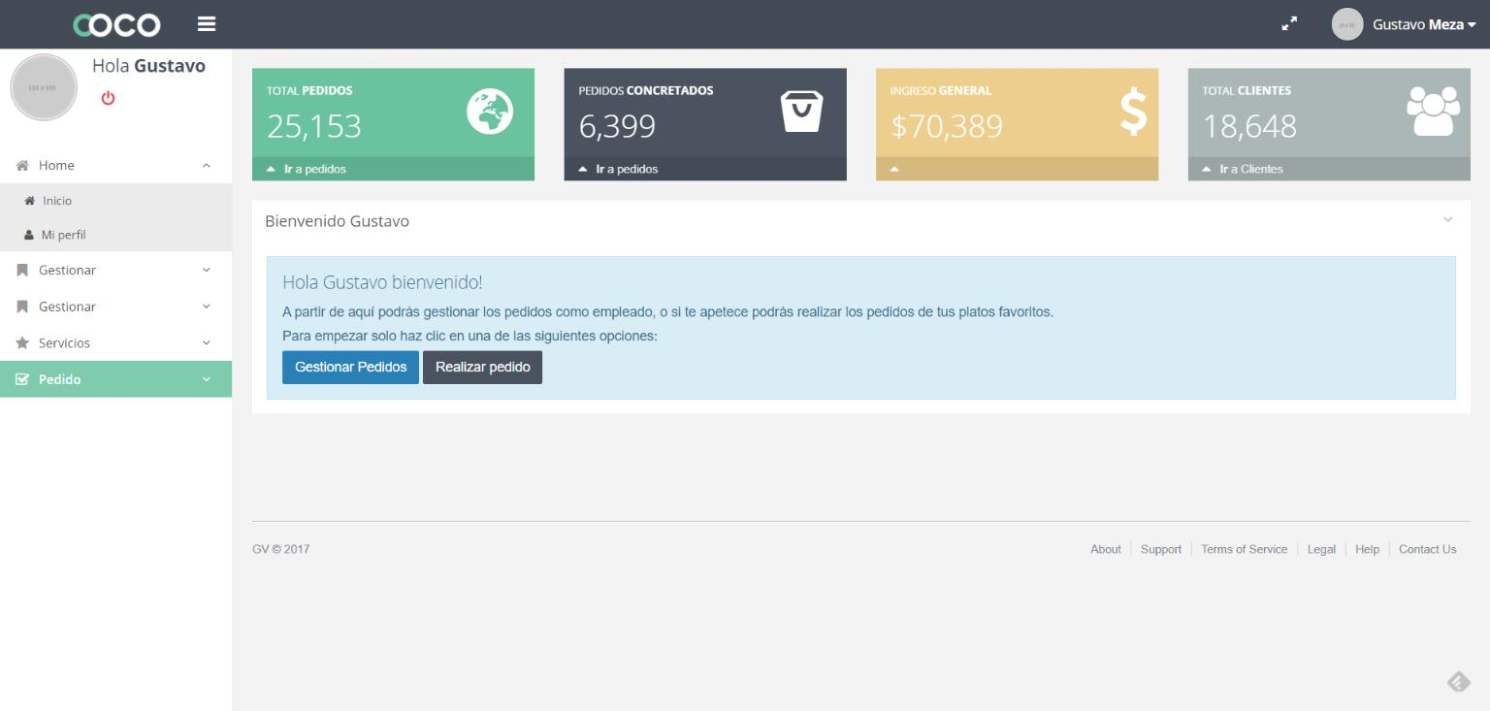

Gestionar Clientes (área empleado):
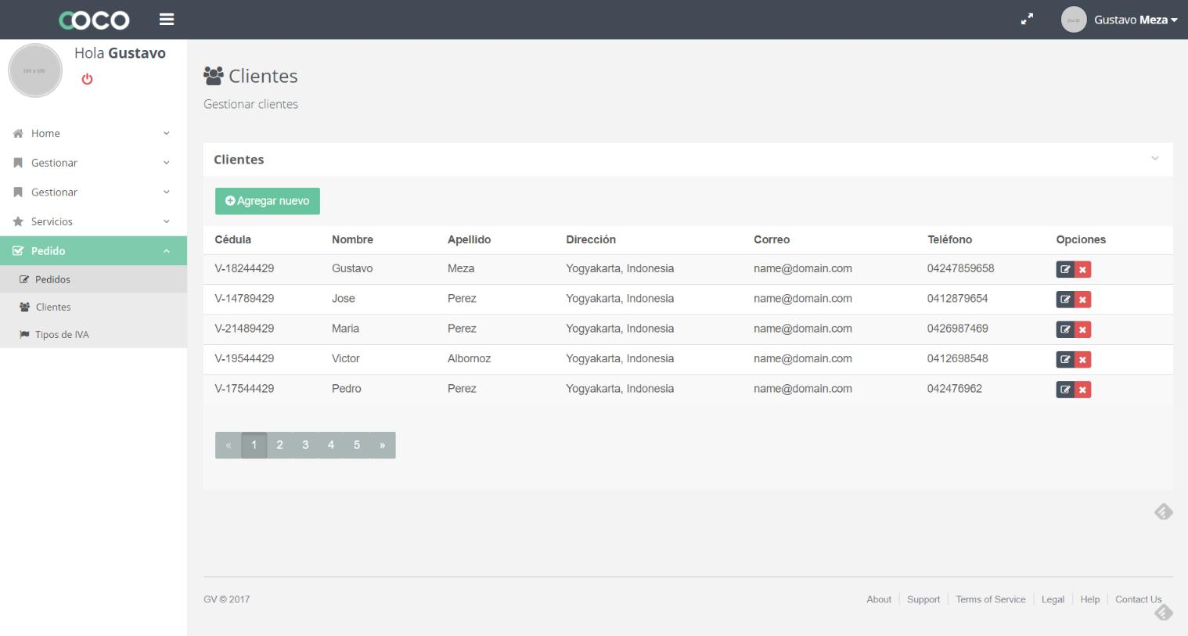

Gestionar tipos de IVA (área empleado):
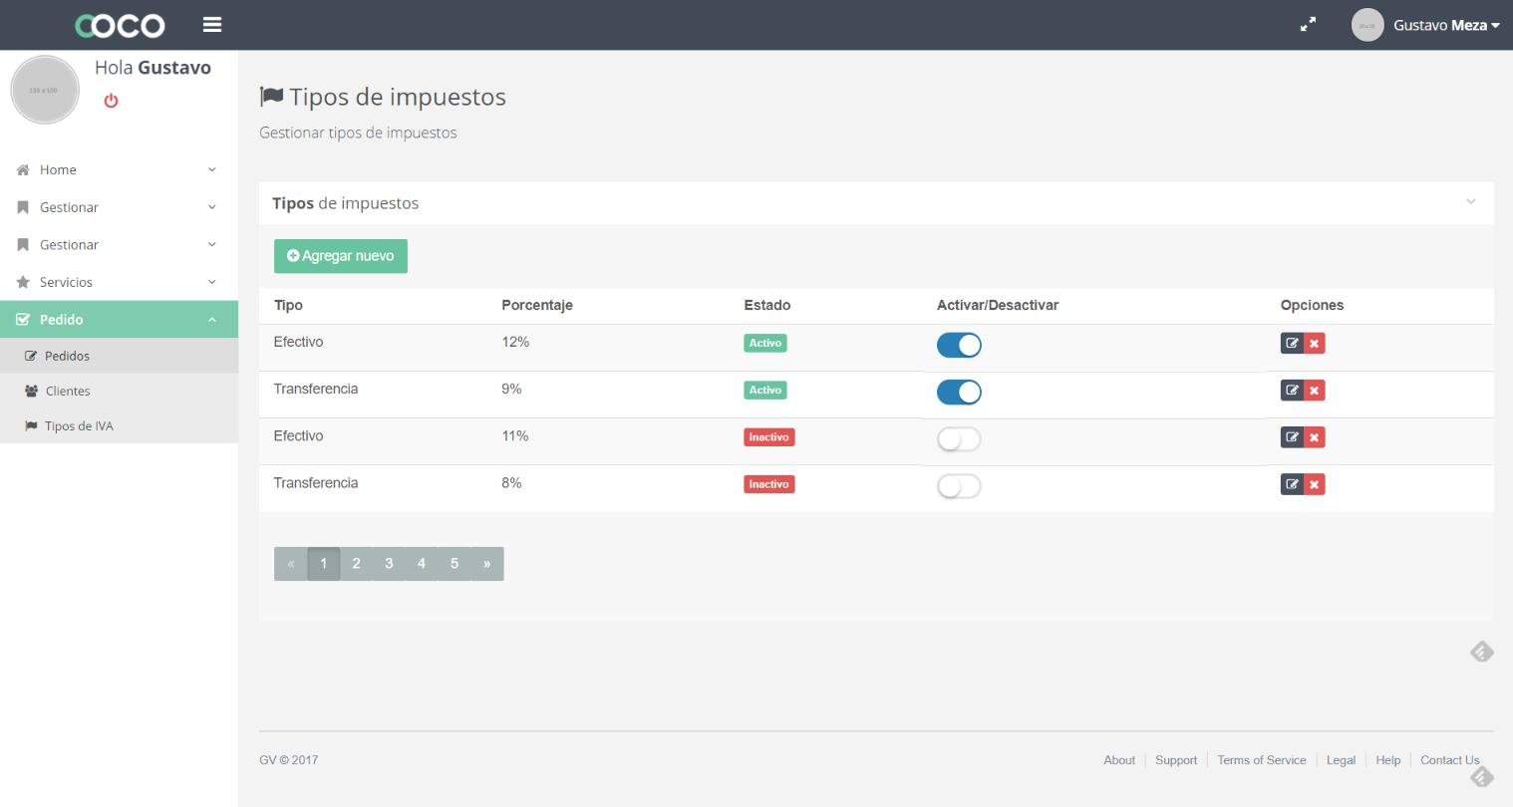

Gestionar pedidos (área cliente):
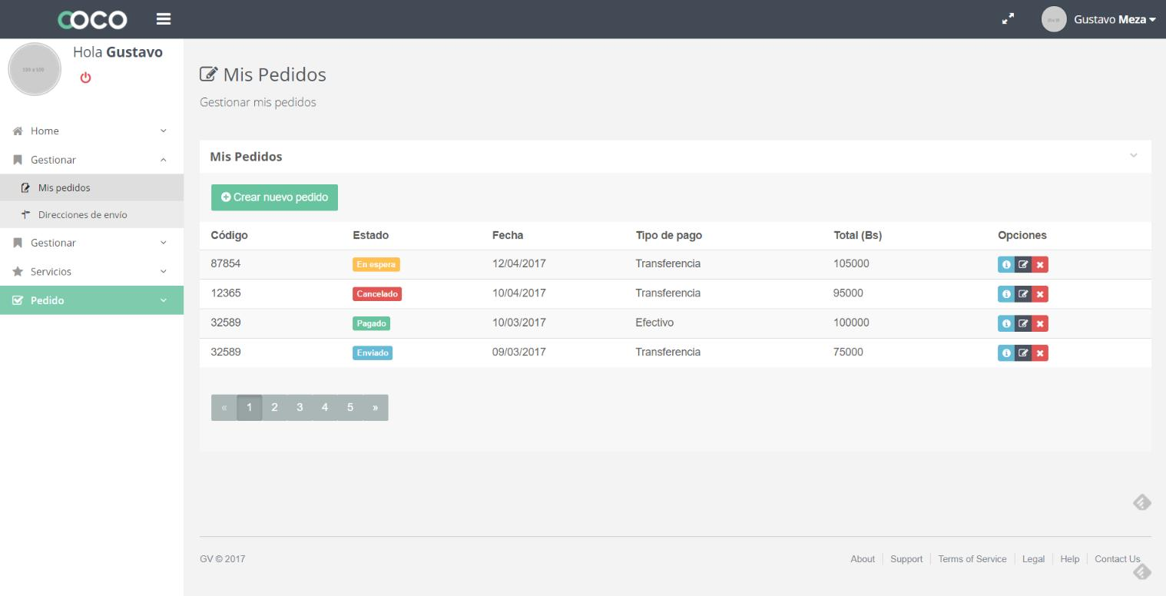

Crear nuevo pedido (área cliente):
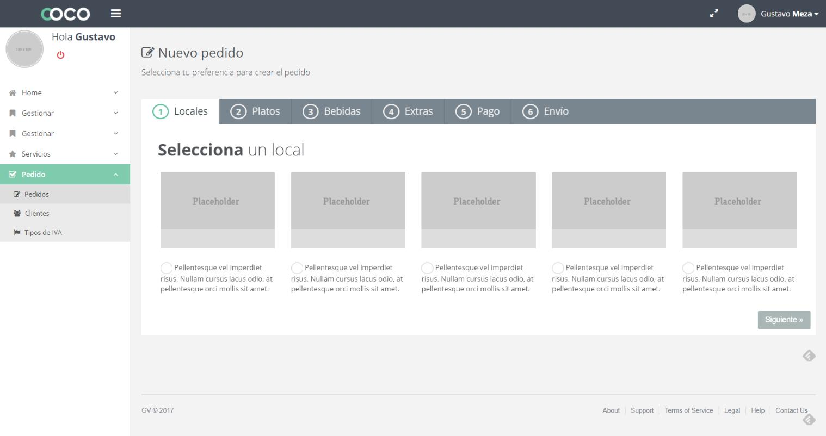
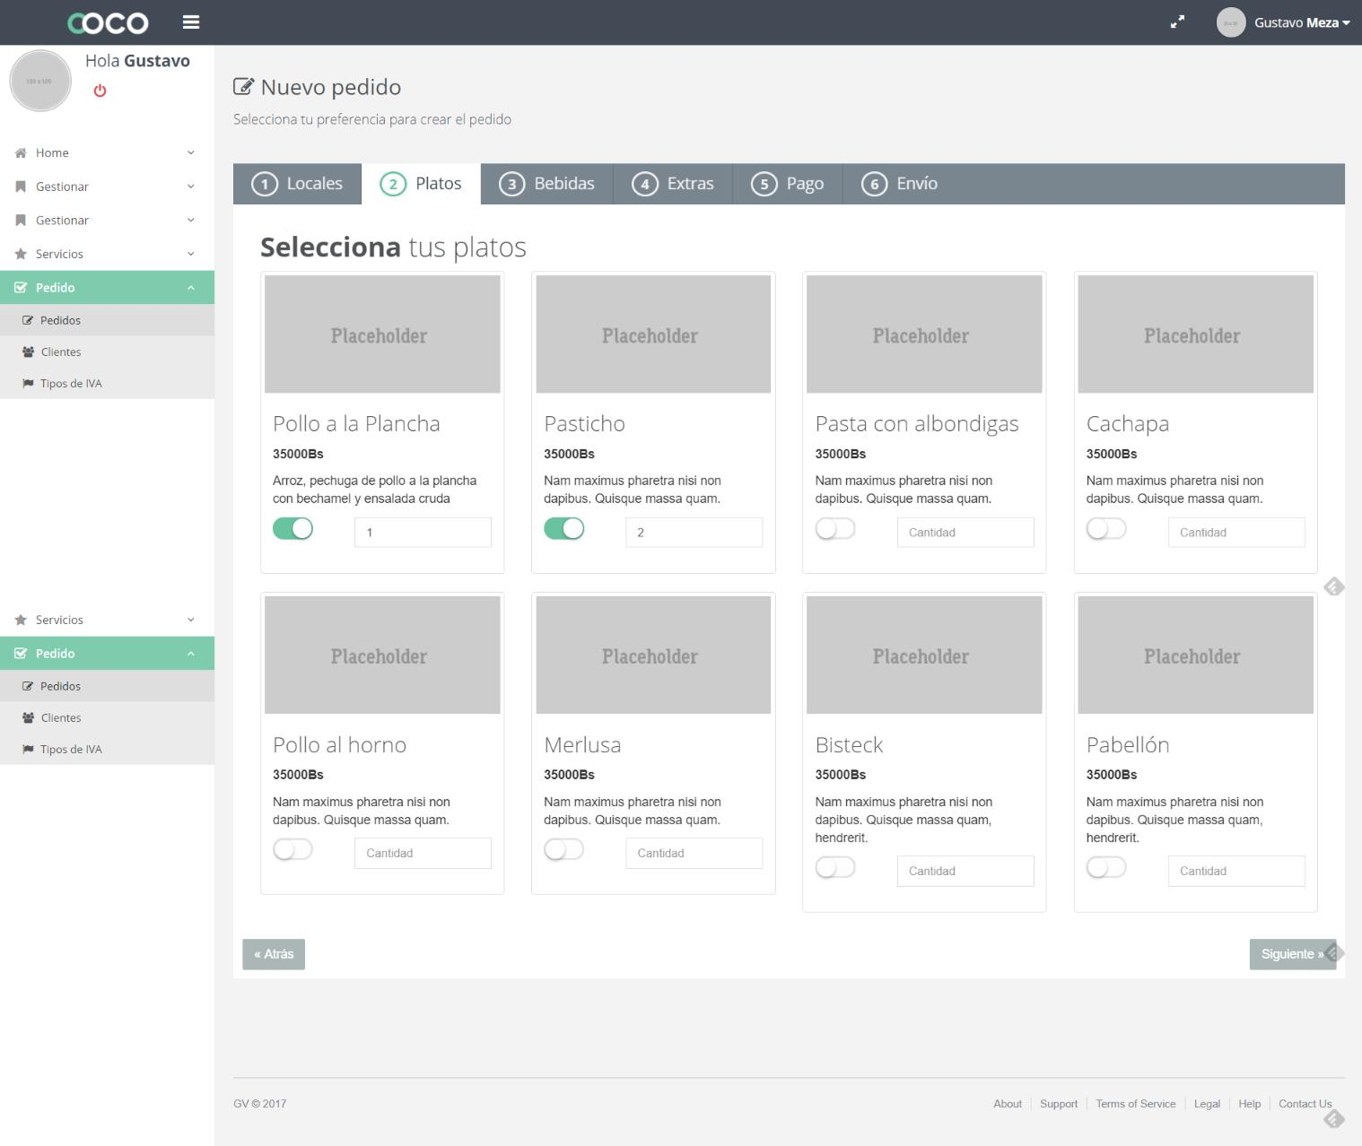
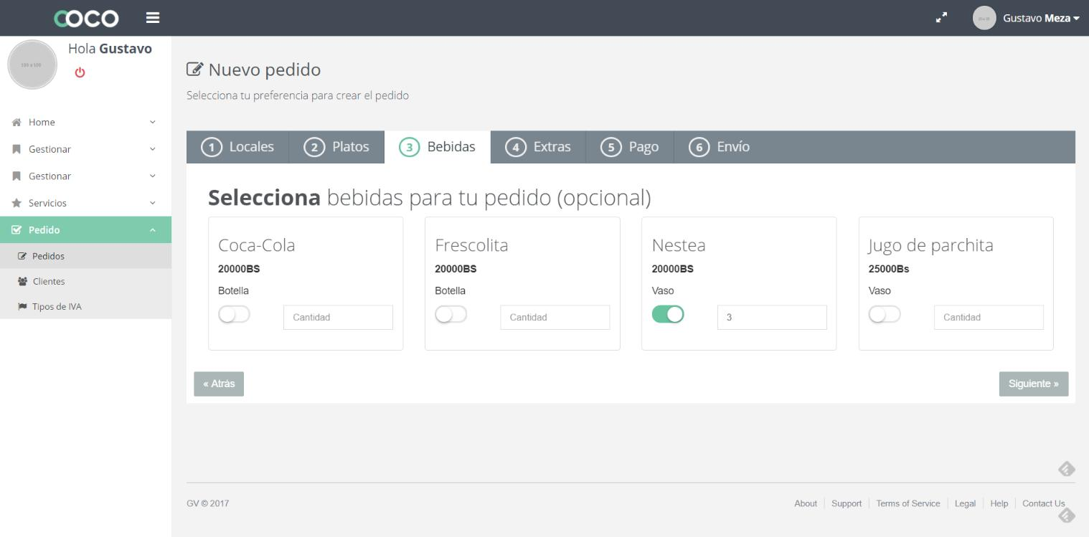

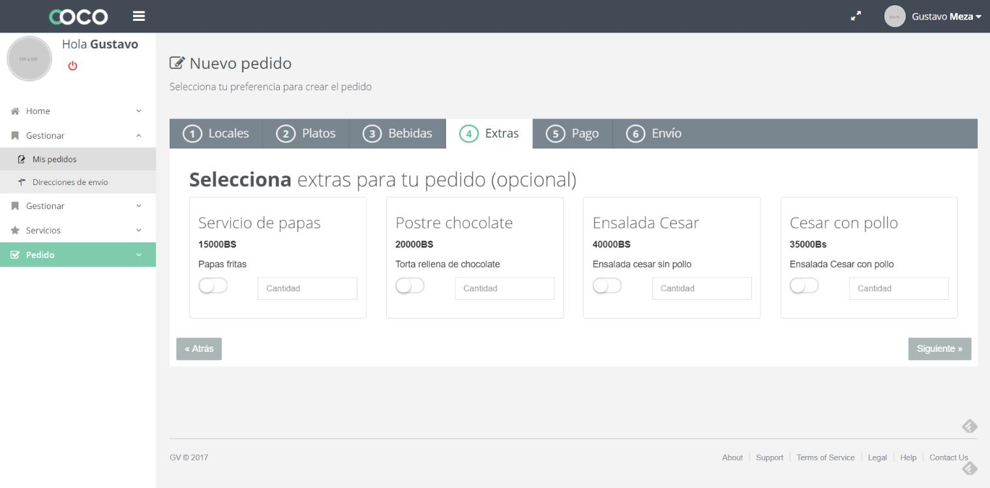
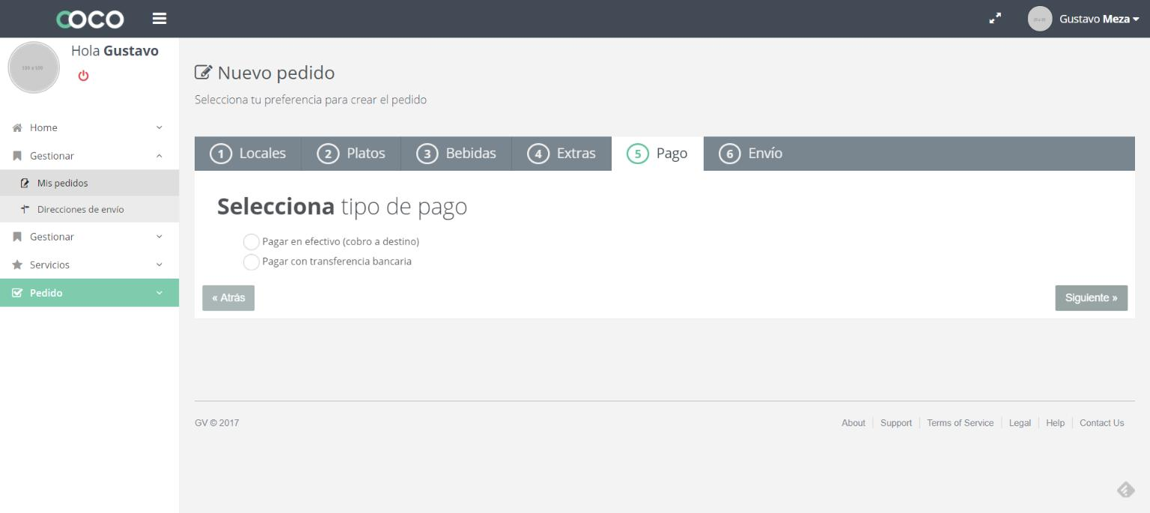

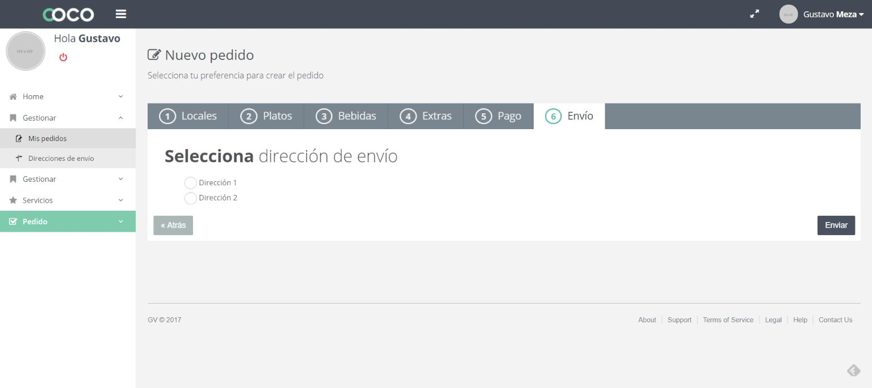

Vista del pedido realizado:

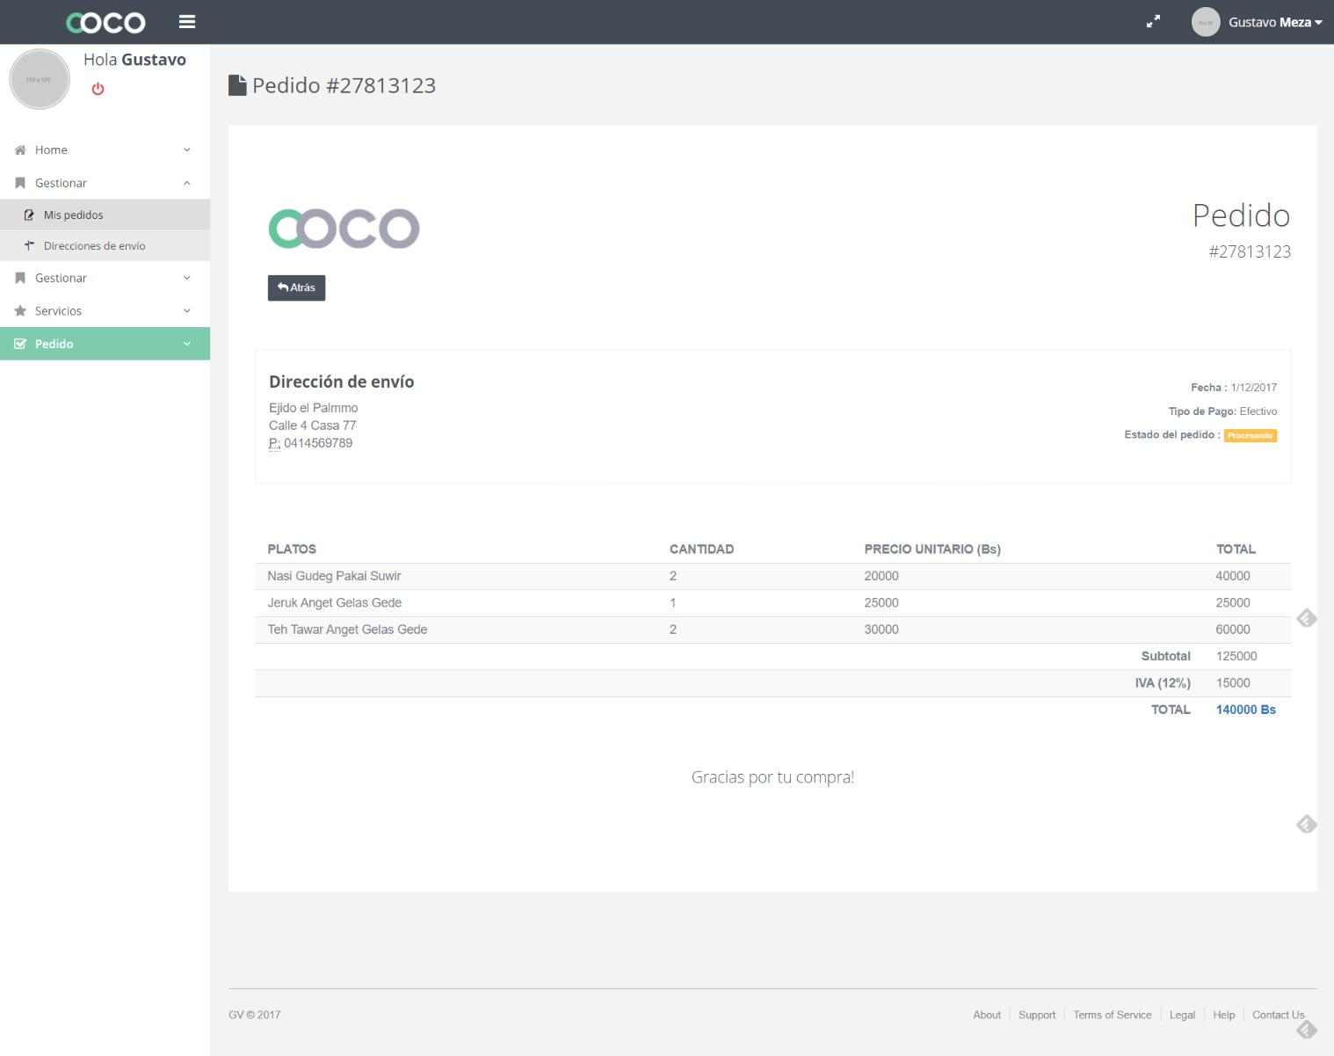

Gestionar locales:
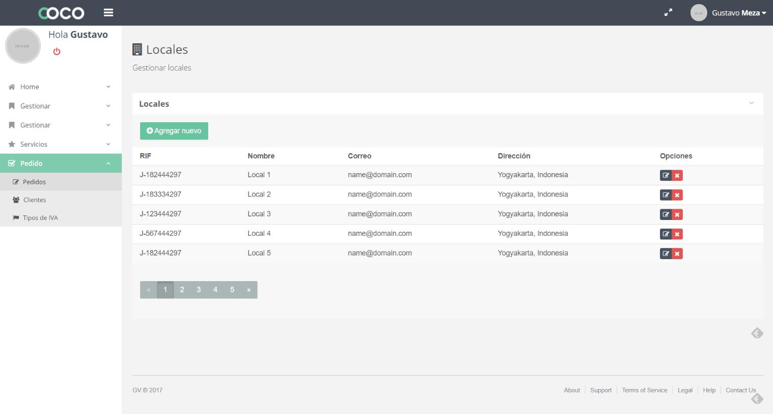

Gestionar platos:
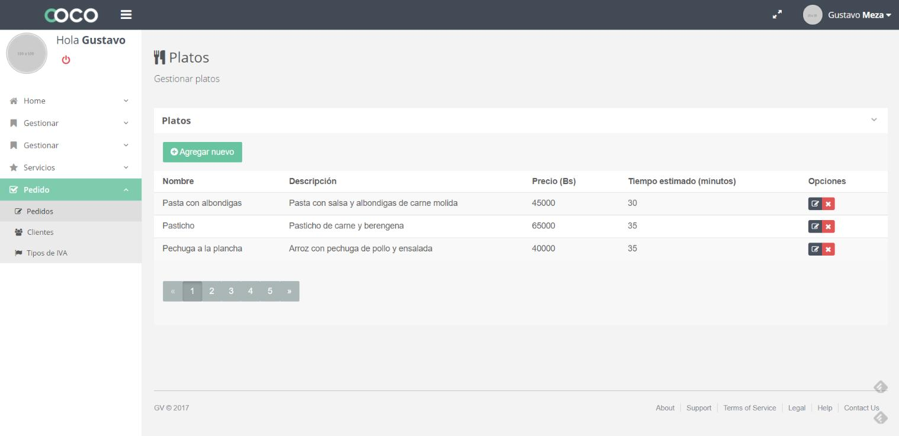

Gestionar bebidas y extras:
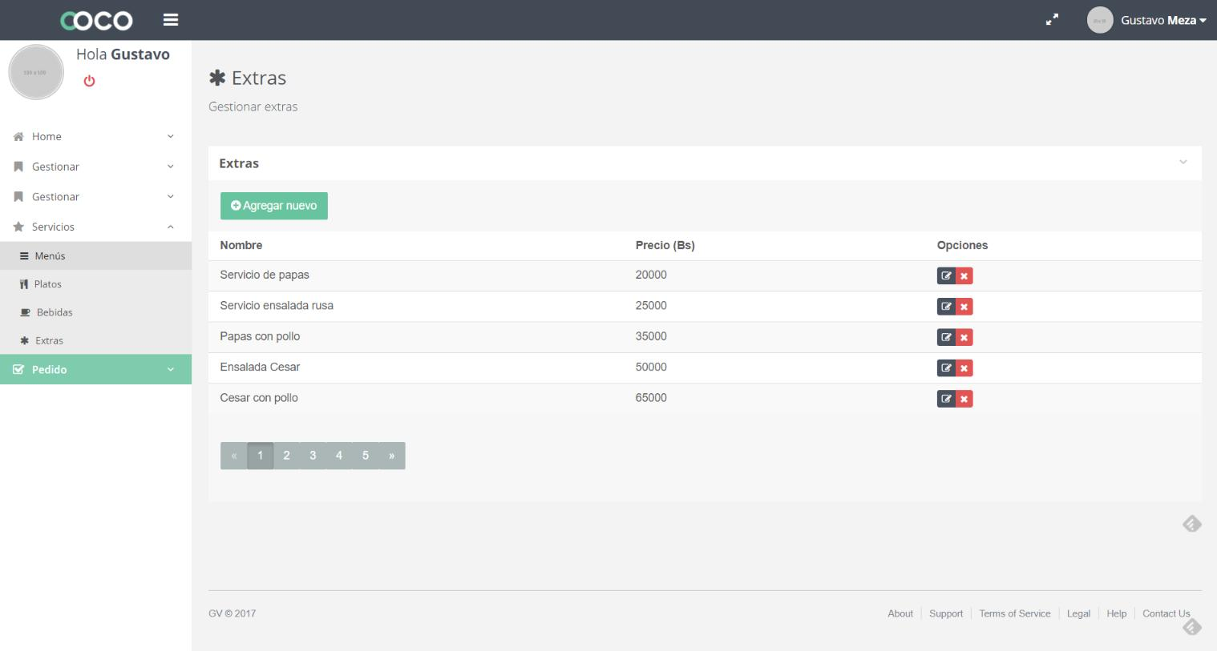

Cerrar sesión:
